

LED显示屏规格书
编 号 | P10
类 型 | P10户外全彩前维护LED显示屏
版 本 | 1.0
技术咨询 | 400 618 8884

深圳市联诚发科技股份有限公司
SHENZHEN LCF TECHNOLOGY CO.,LTD.
公司地址：深圳市宝安区宝安大道（固戌）联诚发声光电智慧产业园
联系电话：0755-29173088 资料传真：0755-29173089
企业网址：www.lcf-led.cn www.lcf-led.com
一、模组技术参数
序号 | 技术项目细则 | 规格参数
1 | 像素规格 | 1R1G1B 三合一
2 | smd | 3535
3 | 像素间距 | 10mm
4 | 模组规格 | 2727
5 | 核心波长 | R：619.5~624.5nm，G：525~529nm，B： 473.1~4477.1nm
6 | 像素密度 | 10000/m²
7 | 屏幕亮度 | >6400nit, @白屏
8 | 灰度等级 | 16384级
9 | 扫描驱动方式 | 1/2扫描，恒流驱动
10 | 刷新频率 | >2880Hz
11 | 可视角度 | X>140度，Y>140度
12 | 最佳视离 | 12~33米
13 | 亮度调节能力等级 | 64级
14 | 亮度调节方式 | 芯片电流程控或PWM
15 | 控制系统传输 | 主机同步映射+主控卡+DVI显卡+光纤传输或RJ45+DVI/HDMI接口
16 | 多媒体视频处理器 | 支持和各种媒体格式
17 | 工作电压 | 5V
18 | 使用功率 | 80W
19 | 使用寿命 | >100,000小时
20 | 外壳材质 | PC
21 | 环境温度，湿度 | -20℃~+50℃, RH=40~90%
22 | LED封装厂家 | 安普光/国星
23 | 驱动芯片 | 聚积5051/5153
24 | 模组总量 | 1450g
25 | 维护方式 | 前维护
26 | 安全规范及认证 | CE，UL，CCC，ROHS,EMC

二、标准防水箱体技术指标
序号 | 技术项目细则 | 规格参数
1 | 箱体尺寸（长×高×厚） | 960 × 960 × 120
2 | 显示分辩率 | 96 x 96
3 | 输入电压 | AC110~220V±10%, 50~60Hz,单相
4 | 外壳材质 | 铝箱
5 | 功率密度 | 最大720W/ m²，平均300~350W/ m²  与亮度及显示内容有关
6 | 箱体重量 | <32Kg/ PCS
7 | IP等级 | 室外，IP65
8 | 散热方式 | 自然对流+外壳传导+风扇辅助
9 | 环境温度，湿度 | -20℃~+50℃, RH=40~90%
10 | 安全规范及认证 | CE，UL，CCC，ROHS,EMC
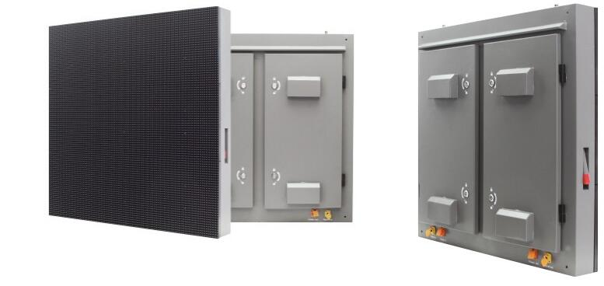
箱体实物特写

箱 体
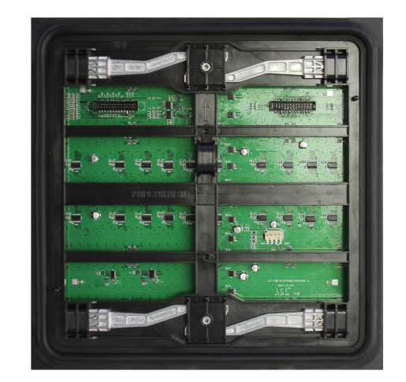

模 组

